На должном уровне прошли школьные дела:
№ | Название мероприятия.
1 | Внутришколь-ные дела:  Праздник 1-го звонка. |  |  | 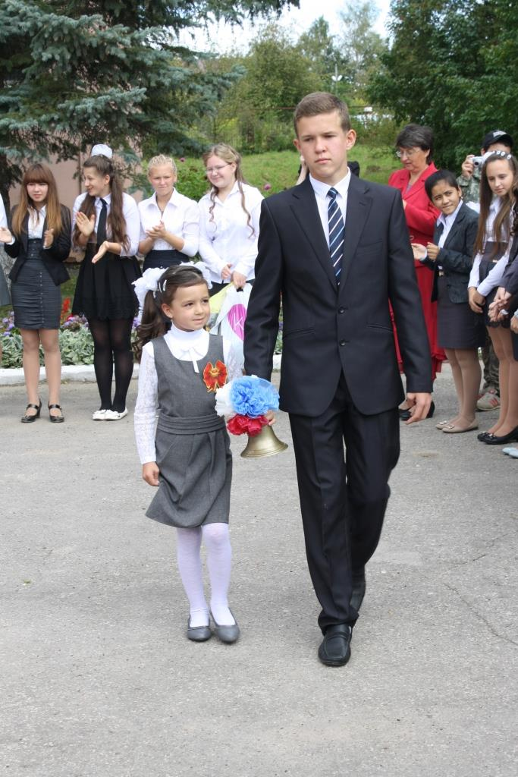
2 | День учителя; |  |  | 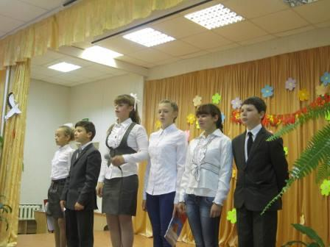
4 | Классные часы « Наши таланты» |  |  | 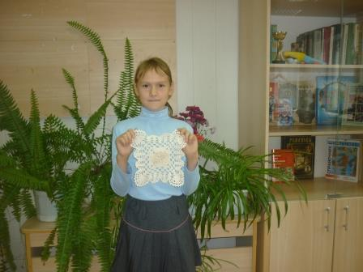
5 | Неделя здоровья осень |  |  | 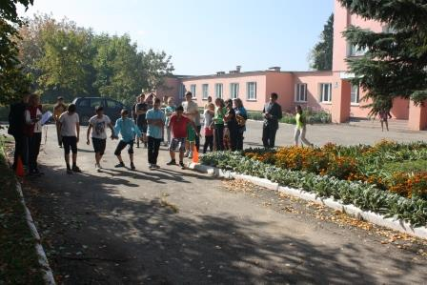
6 | « Поделки из природного материала» |  |  | 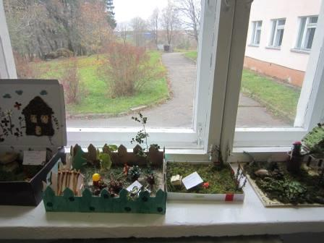
 | Всероссийский урок ОБЖ |  |  | 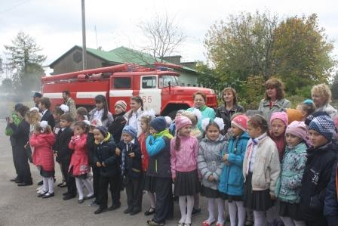
 | Литературная гостиная |  |  | 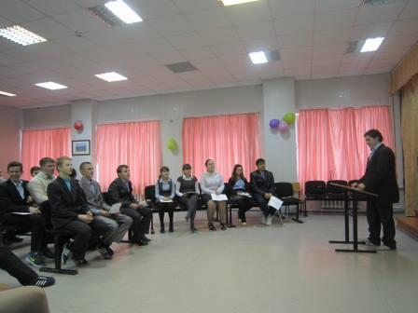
 | КВН |  |  | 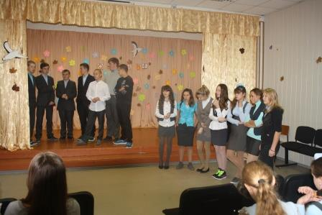
7 | Новогодние праздники 1-9 классы. |  |  | 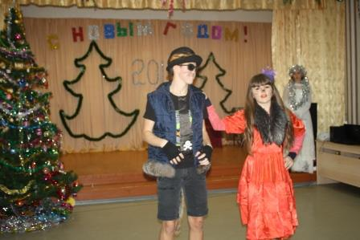
8 | Неделя истории |  |  | 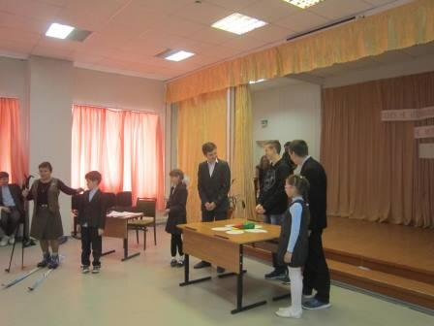
9 | Зимняя неделя здоровья |  |  | 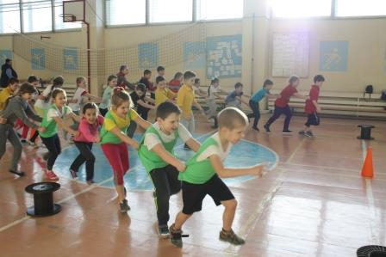
10 | Конкурс патриотической песни совместно с ДК « Россия я твоя росинка» |  |  | 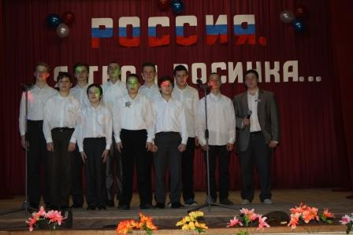
11 | « А, ну ка , девочки!» 1-9 классы. |  |  | 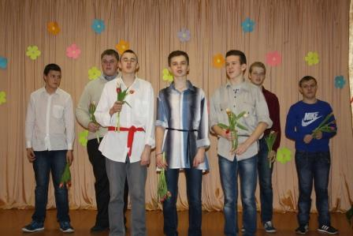
12 | Выставки детского творчества в школе и в ДК
13 | Выставки рисунков 1-4 классы. | «Наша Родина- Россия», « Мой любимый литературный герой», « Моя семья», «Лес наш друг».
 | Неделя естественных наук | 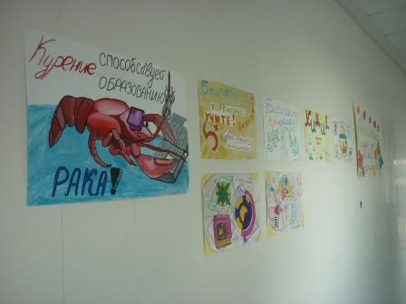
 | Библиотечные уроки | 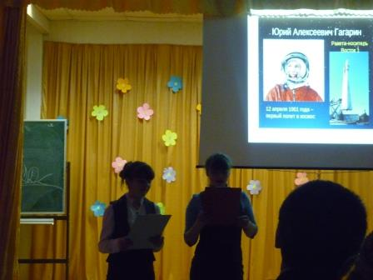
 | Встреча с ветеранами Афганской войны | 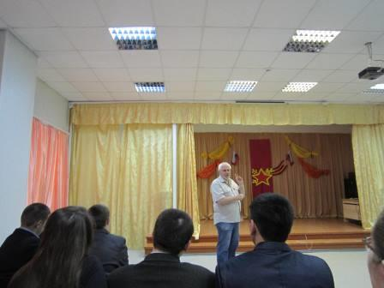
 | Декада молодого избирателя | 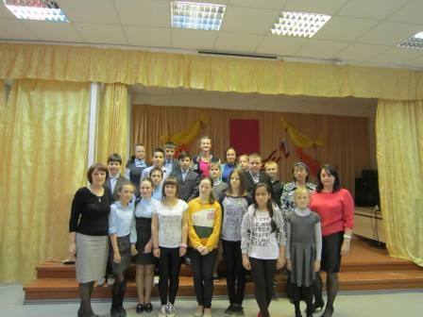
14 | Встреча с ветеранами ВОВ 4-9 классы. | 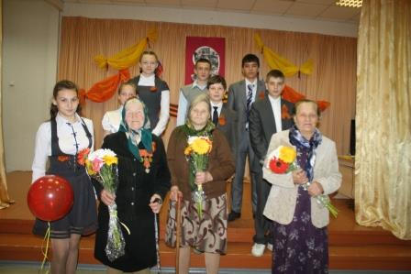
15 | Участие в митинге на братской могиле, посвящённом 9 мая. | 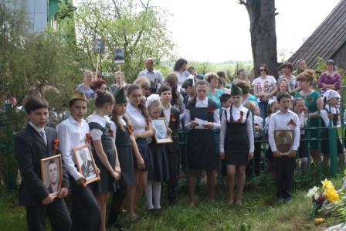
15 | Экскурсии в школьный музей, музейные уроки | 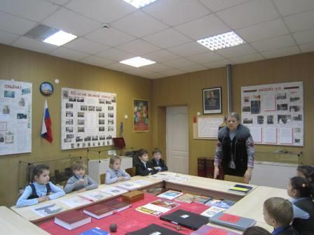
14 | « Птичий базар» 1-4 кл. | 21
15 | Школьная научно- практическая конференция. | 22
18 | Работа по профориентации | 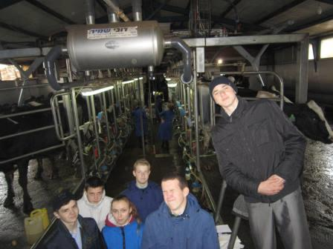
19 | Экологическая акция « Сделаем наш мир чище» | 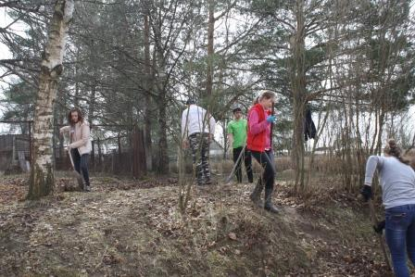
20 | Участие в субботнике на Братской могиле и в парке Памяти. | 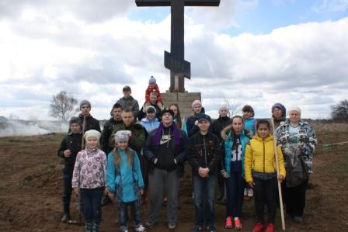
21 | Благоустройство территории школы | 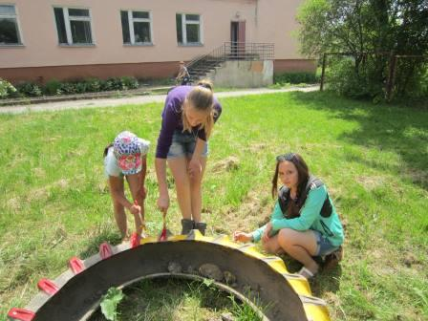
22 | Цикл классных часов посвящённых семейным ценностям, здоровому образу жизни,  Тематические мероприятия « осторожно дорога!»  Выставки художественных работ обучающихся.
23 | Праздник, посвящённый окончанию учебного года |  | 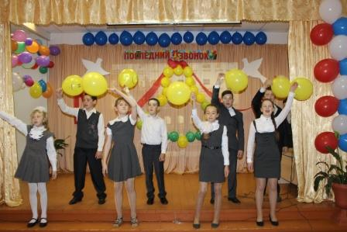
24 | Традиционные школьные линейки |  | 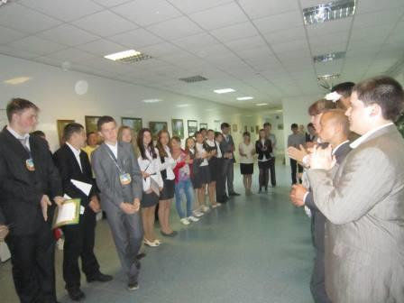
25 | Вручение аттестатов. |  | 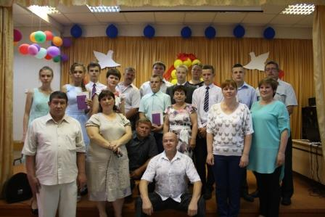
26 | Мероприятия на спортивно –оздоровительной площадке |  | 